Moqups Merkblatt

# Zweck

Die Lösung für schnelle Visualisierungen sind so genannte Mockups, Wireframes oder Prototypen: Dies sind einfach gehaltene Entwürfe, die dazu dienen den Aufbau und die Funktionsweise von Webseiten oder[Apps](http://t3n.de/tag/apps)möglichst simpel zu veranschaulichen. Ein Tool, das diese Entwurfsphase erleichtert, ist moqups.

# Links

https://moqups.com/

https://moqups.com/#!/sign-in

# Verwendung

Im Chrome, auf eurem USB-Strick, findet ihr das Lesezeichen "Moqups".

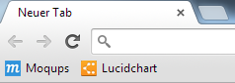

## Login

Über den Login-Link gelangt man zu der Login-Seite von Moqups. Hier kann man sich mit seinem Usernamen und seinem Passwort anmelden.   
Hat man noch keinen Account, gelangt man über **"No account? …"** zu der Anmelde-Seite.

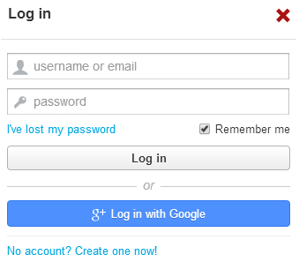

## Account erstellen

Über **"No account? …"** auf der Login-Seite gelangt man zur Registrierung für ein neues Konto.

Angeben muss man eine E-Mail Adresse, einen Benutzernamen und ein Passwort.

Als E-Mail nehmt ihr Vorname.Nachname@omr.ch

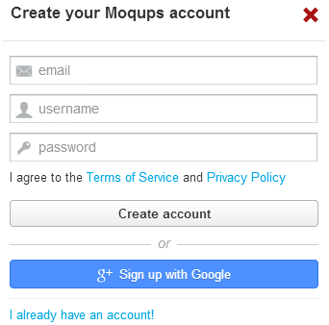

## Moqups Startseite

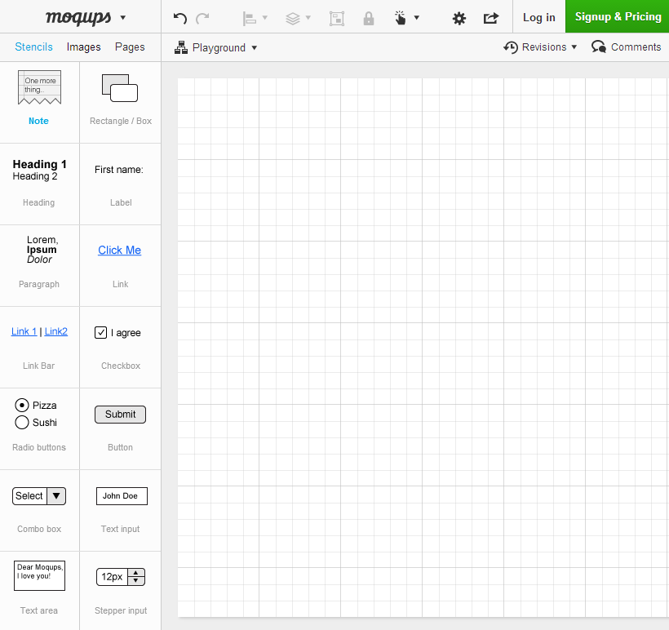

Im **roten** Bereich, findet man die verschiedenen Schablonen für das Gestalten der Webseite.

Im **blauen** Bereich wird der Entwurf der Webseite zusammen- gesetzt.

Im **orangen** Feld gelangt man zu Login.

Im **grünen** Feld findet man seine Ordner und seine gespeicherten Entwürfe, falls man angemeldet ist.

## Übersicht wichtigster Schablonen

|  |  |  |
| --- | --- | --- |
| **Schablone** | **Original  Bezeichnung** | **Erklärung** |
|  | Heading | Schrift für Titel |
|  | Label | Normaler Text |
|  | Radion buttons | Optionsfelder  Eines aus mehreren kann ausgewählt werden. |
|  | Button | Wird zum Ausführen einer Aktion verwendet. |
|  | Combo box | Kombinationsfeld  Eine Auswahl aus vorgegebenen Möglichkeiten wählen. |
|  | Text input | einzeilige Texteingaben |
|  | Text area | mehrzeilige Texteingaben |
|  | Tabs | Navigationshilfe |
|  | Browser | Symbolisiert einen Browser. Andere Schablonen können darin platziert werden. |
|  | Date picker | Datum kann über einen Kalender ausgewählt warden. |
|  | Search input | Texteingabe für Suchbegriffe |
|  | Rectangle Box | Rechteck, um verschiedene Bereiche darzustellen |